奖学金模块学生使用手册
一、浏览器要求
推荐使用谷歌浏览器进行操作。
注：360系列浏览器使用时，不支持兼容模式，请使用极速模式
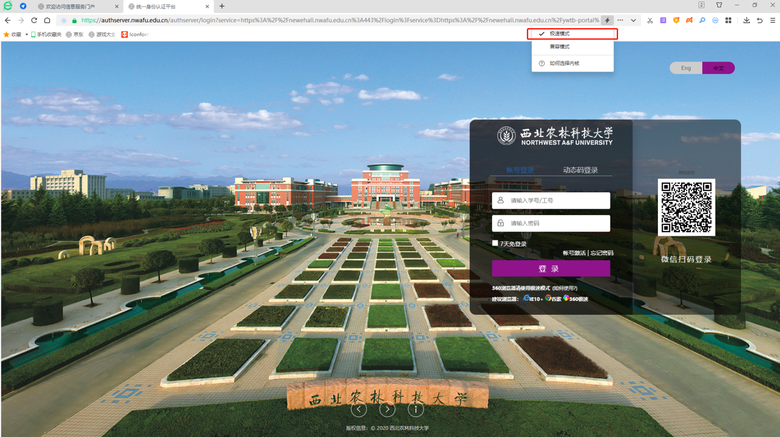
二、用户登录
1、登录地址：https://newehall.nwafu.edu.cn/，点击右上角登录按钮，用统一身份认证用户名和密码登录平台。（即用户名为学号，密码为统一身份认证密码）。
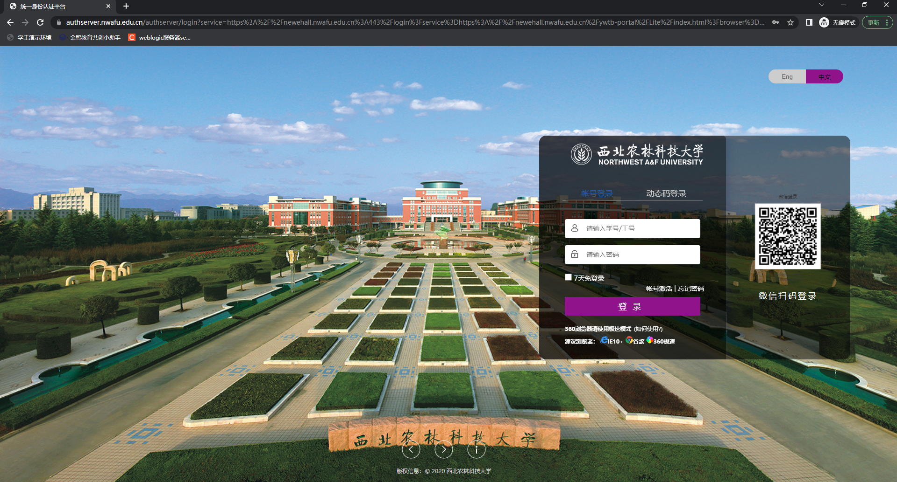
2、进入服务中心菜单页面（默认自动弹出），搜索奖学金模块，点击进入。
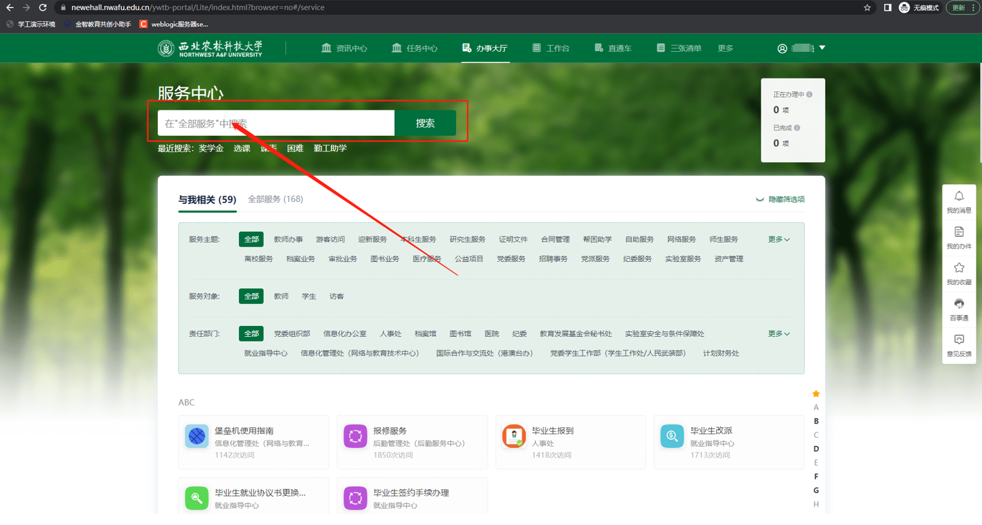
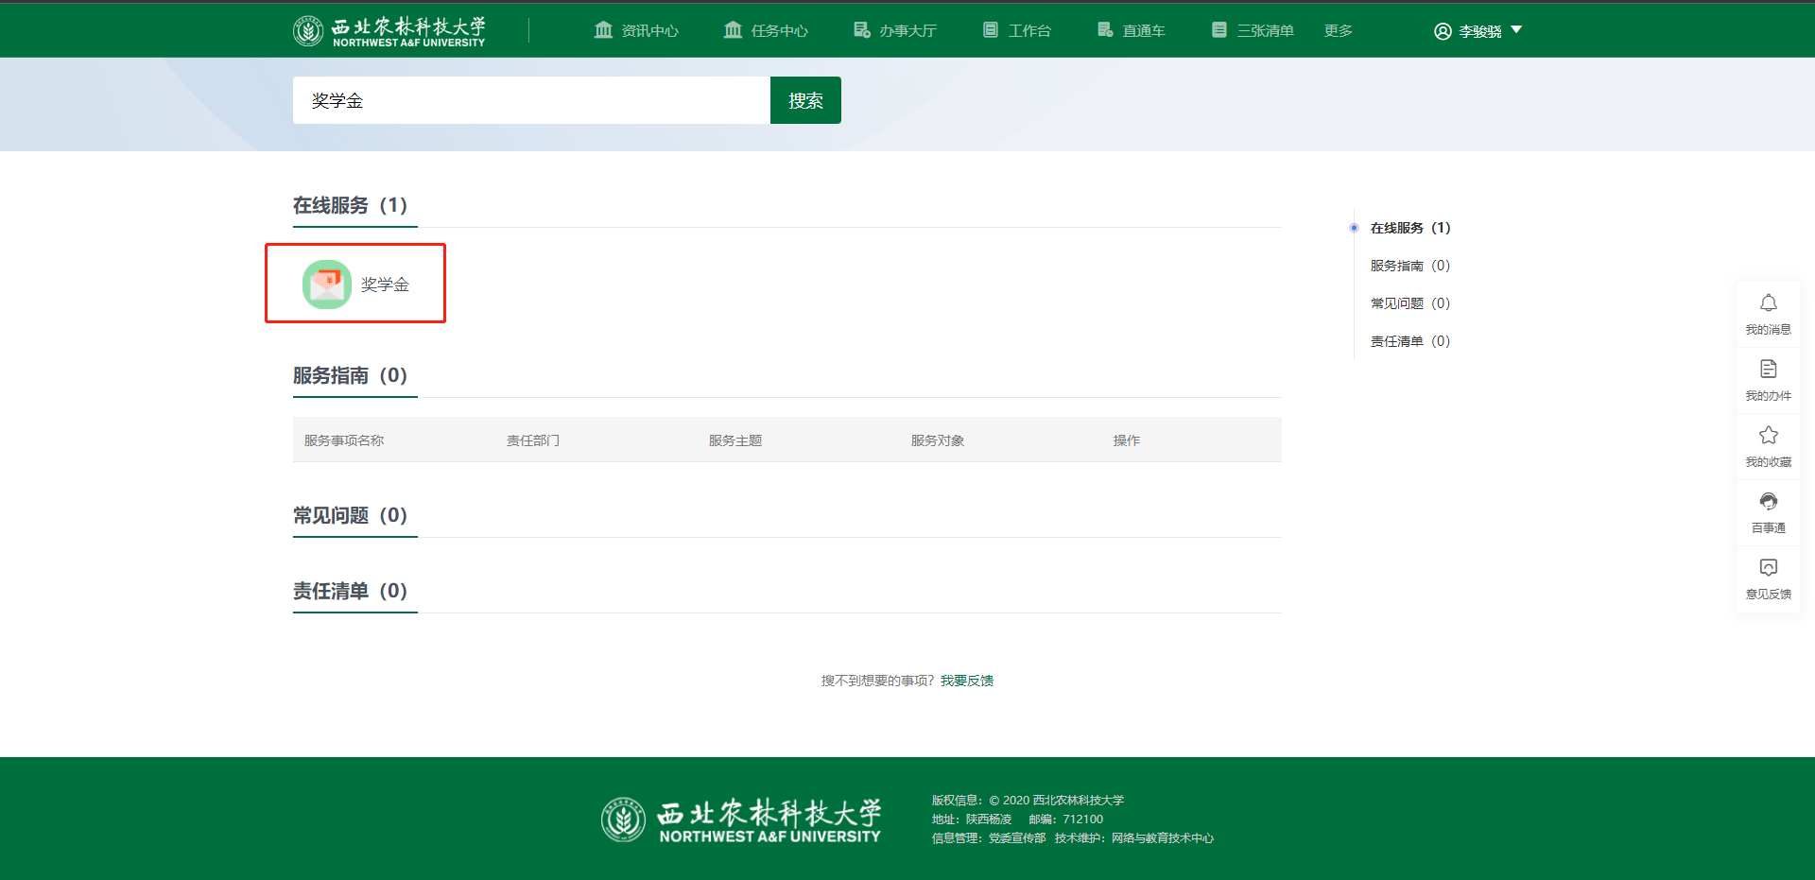
三、使用操作
1.奖项申请：供学生查询以及申请可申请的奖项
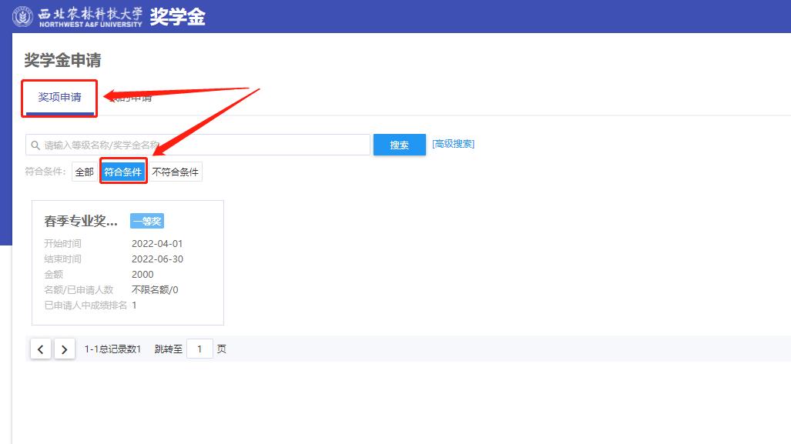
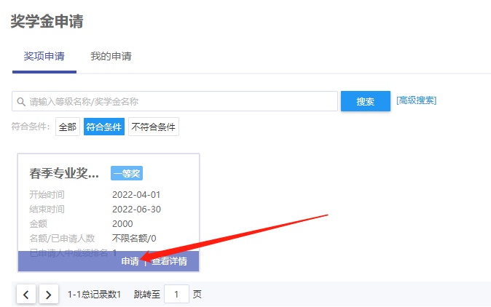
申请后按表单字段要求完成信息填写。评奖评优信息需要注意，在添加完成后，要勾选奖项信息最后进行提交，阅读个人承诺信息，扫码签字后完成奖学金申请提交。
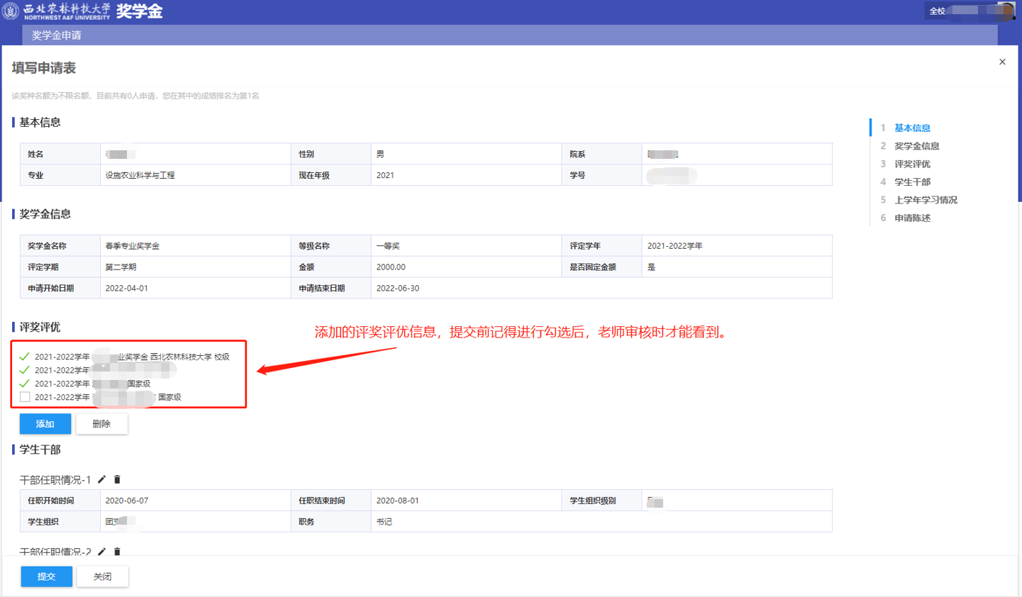
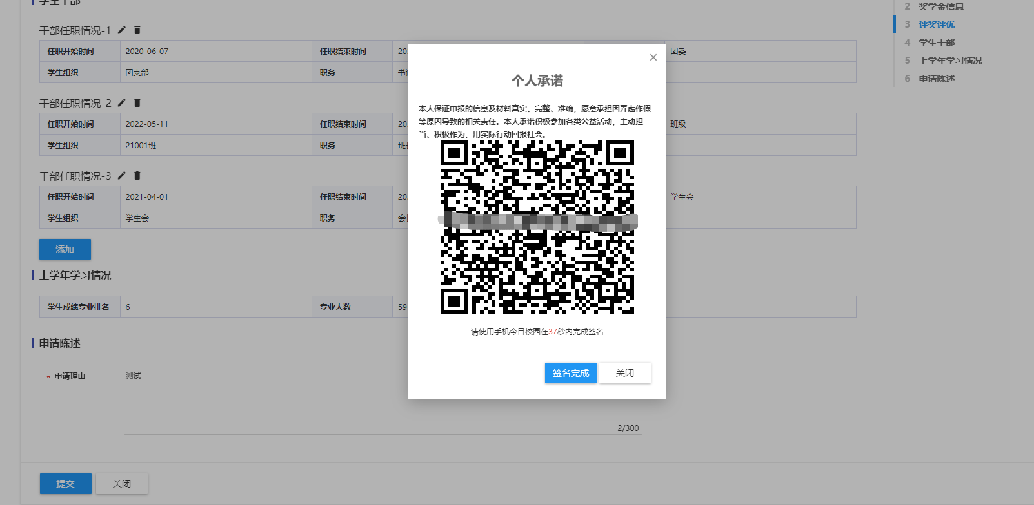
如果在未审核的情况下可以撤销申请后重新提交。
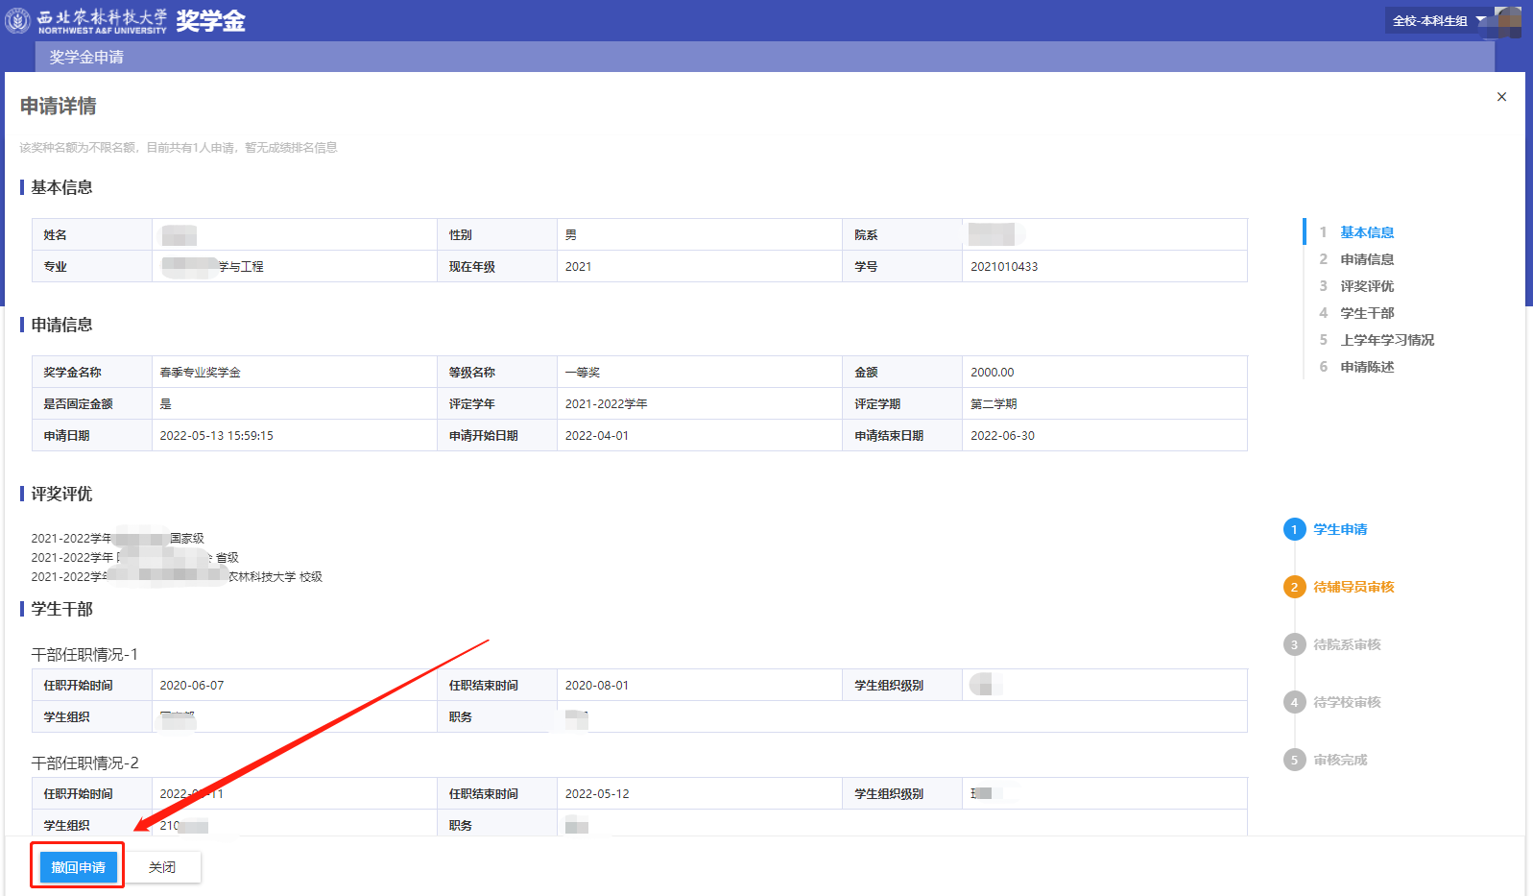
对于不可申请的奖项点击“不可申请原因”可查看不可申请的原因信息。
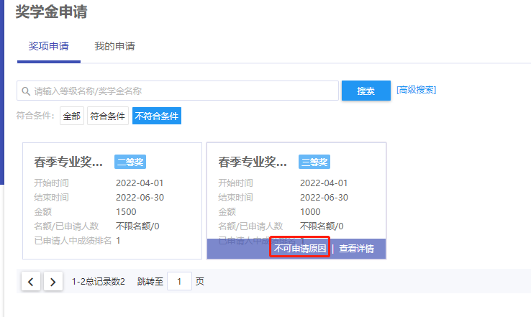
2.我的申请
供学生查询奖项申请进度以及申请结果信息
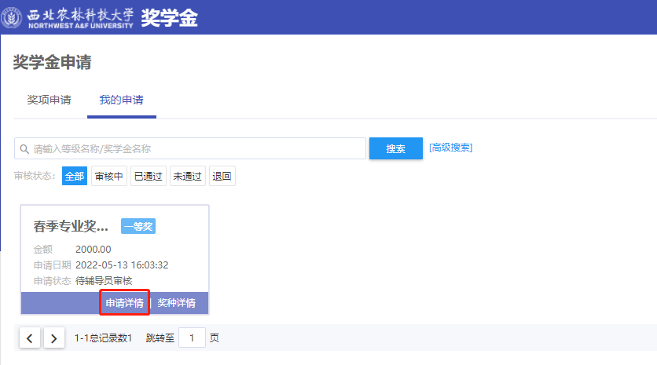
如果在未审核的情况下可以撤销申请后重新提交，也可以将处于草稿状态的申请单删除。
